Київський національний університет імені Тараса Шевченка
Факультет радіофізики, електроніки та комп’ютерних систем

Звіт
з лабораторної роботи №3
з курсу «Інтегральна електроніка»

студентки 3 курсу
Кафедри фізичної електроніки

Київ, 2018
Тема: «Дослідження динамічної пам’яті»
Мета роботи: визначити частоти, при яких порушується регенерація заряду на комірках пам’яті.
Короткі теоретичні відомості
Динамічна оперативна пам'ять(DRAM – Dynamic Random Access Memory) – енергозалежна пам’ять з вільним доступом, де кожна комірка складається з одного конденсатора та декількох транзисторів. Конденсатор зберігає один біт даних, а транзистор грає роль ключів, що стримують заряд на конденсаторі та дають доступ до конденсатора при зчитуванні та записі даних.
Однак транзистори та конденсатори не є ідеальними, а на практиці заряд з конденсатора достатньо швидко стікає. Тому періодично, декілька десятків разів за секунду, доводиться дозаряджати конденсатор. До того ж процес зчитування даних з динамічної пам’яті – деструктивний, тобто при зчитуванні конденсатор розряджається й необхідно його заново заряджати, щоб не втратити всі дані, що зберігаються в комірках пам’яті.
Переваги динамічної пам’яті:
- Низька собівартість
- Високій рівень укомплектування, що дозволяє створювати чипи пам’яті великого об’єму.
Недоліки динамічної пам’яті:
- Відносно невисока швидкодія, так як процес зарядки та розрядки мікроскопічного конденсатора займає досить багато часу, ніж переключення тригера
- Висока латентність, через внутрішню шину даних, в декілька разів ширше, ніж зовнішня й необхідність використовувати мультиплексор/демультиплексор
- Необхідність регенерації заряду конденсатора через швидку розрядку вбачаючи мікроскопічні розміри. [1]
Схема макету експериментальної установки
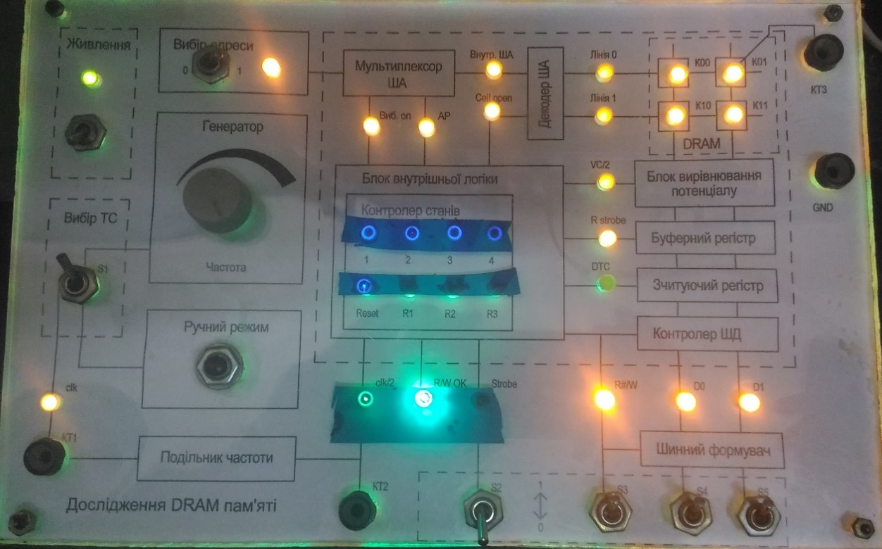
Рис.1
Хід роботи
- Записуємо дані в кожну комірку пам’яті, як зображено на рис.1.
- Зменшуючи тактову частоту генератора, фіксуємо ті значення частоти, при яких відбувається порушення регенерації заряду на комірках динамічної пам’яті. Виміри проводимо на виході динамічної пам’яті (КТ2).
Використовуємо формулу для частоти: f = 1/T.

Таблиця 1. КТ2
Комірки | Т, мкс | f, кГц | Осцилограма
00 01  10 11 | 8 | 62,5 | 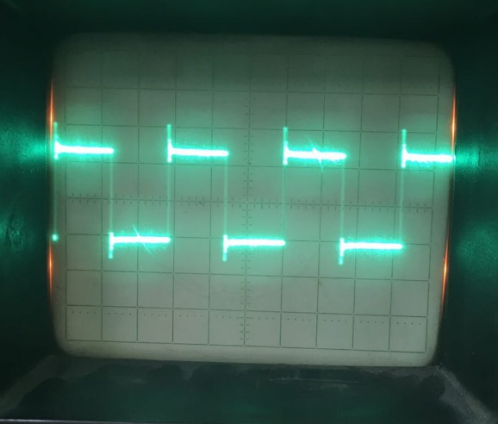
00 01  * 11 | 64 | 15,6 | 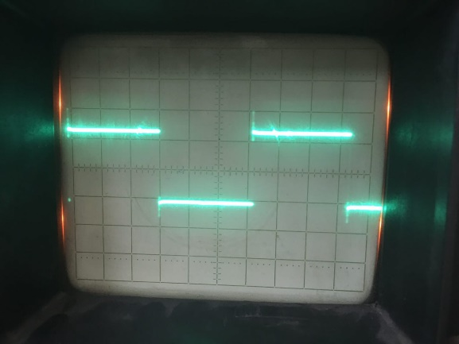
* 01  * 11 | 100 | 10 | 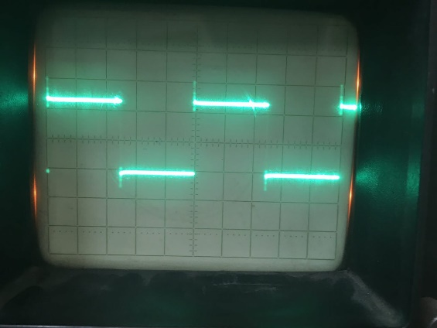
* 01  * * | 128 | 7,8 | 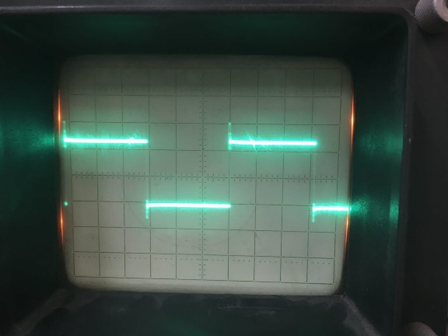
* *  * * | 144 | 6,9 | 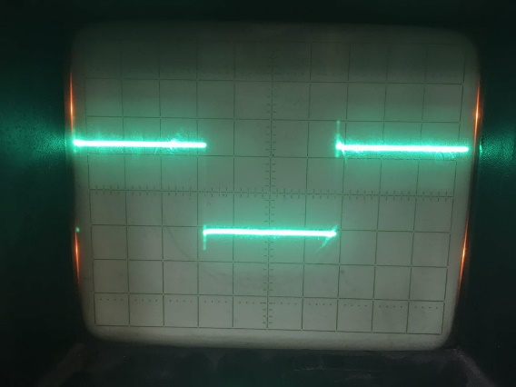

Таблиця 2. КТ3
Комірки | Т, мкс | f, мкс | Осцилограма
00 01  10 11 | 320 | 3,1 | 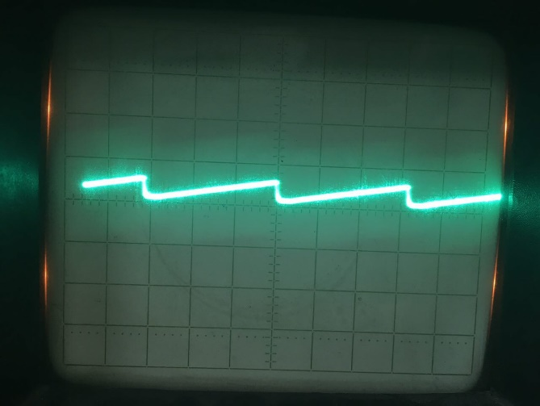
00 01  * 11 | 1200 | 0,833 | 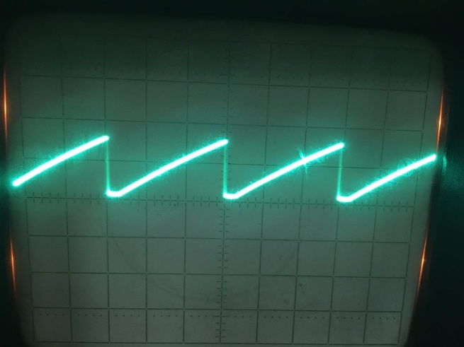
* 01  * 11 | 1640 | 0,609 | 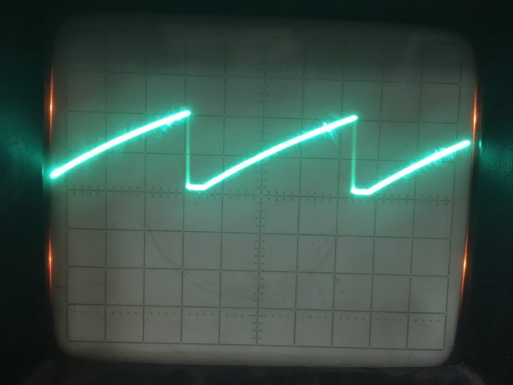
* 01  * * | 2500 | 0,4 | 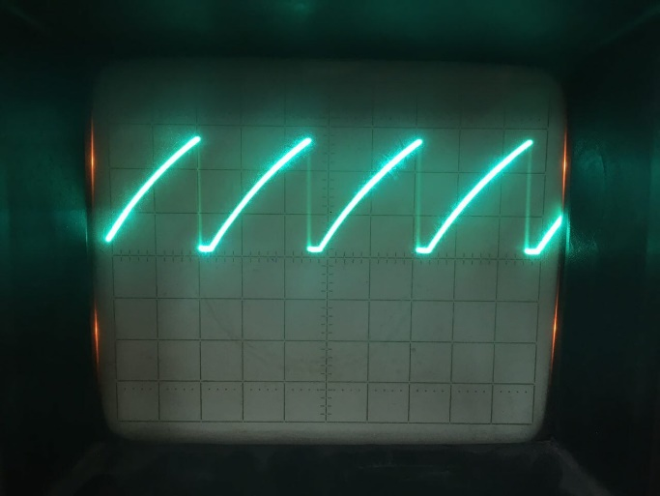

Висновок
У ході лабораторної роботи ми досліджували роботу динамічної пам’яті, а саме, працювали з окремою коміркою пам’яті.
Визначили частоту сигналу, при якій комірка, що містила інформацію у вигляді логічної одиниці, втрачала дані. Тобто відбувалася розрядка конденсатора і припинялась регенерація заряду. Це пояснюється тим, що при зменшенні частоти сигналу збільшується реактивний опір конденсатора. Аналізуючи отримані дані, бачимо, що частота на виході генератора в 10 разів більша, ніж на виході динамічної пам’яті, це пов’язано з тим, що регенерація заряду відбувається не за один такт.

Список використаної літератури
- Електронний ресурс: http://all-ht.ru/inf/pc/mem_dram.html

